Списки одаренных детей творческого объединения «Палитра» ,воспитанники Центра детского творчества
Творческое объединение «Палитра»  Джалилова Зайнаб Ильясовна  МБОУ СОШ № 31,3класс | 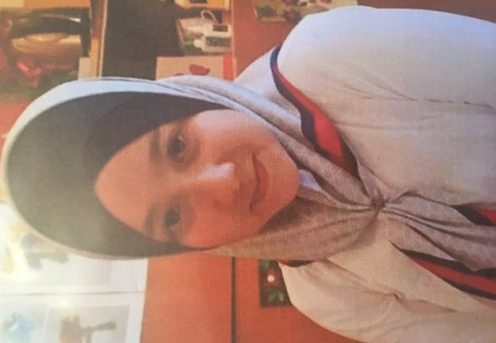
Творческое объединение «Палитра»  Раджабова Амина Залимхановна  МБОУ СОШ №33, 7 класс | 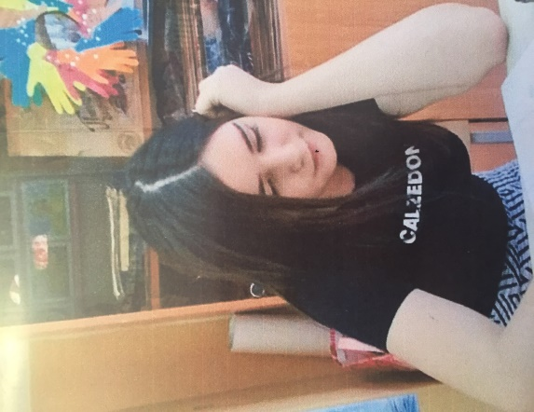
Творческое объединение «Палитра»  Алиева Динара Мухтаровна  МБОУ СОШ №37, 5 класс | 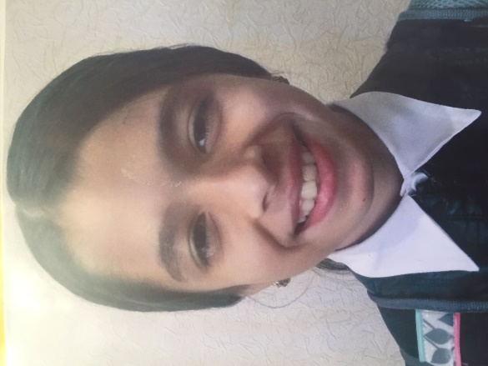
Творческое объединение «Палитра»  Ахмедова Саният Ахмедовна  МБОУ СОШ № | 